***Elecciones Generales en Guatemala: la Iglesia exhorta a un “voto responsable”***

**Monseñor Raúl Antonino Martínez: "El pueblo de Guatemala debe asumir la responsabilidad del futuro"**

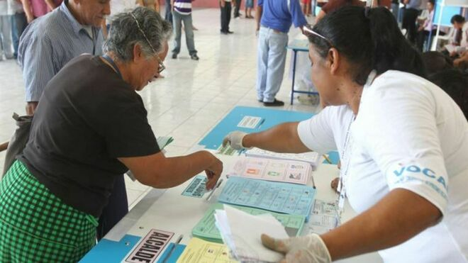

Elecciones Generales en Guatemala

**El país elegirá al presidente, vice presidente, 160 diputados del Congreso, 20 del Parlamento centroamericano y 340 dirigentes de las alcaldías por un periodo de 4 cuatro, del 2020-2024**

**El arzobispo de Guatemala, Mons. Raúl Antonino Martínez anima al voto consciente**

**Monseñor Cayetano Parra, Obispo Auxiliar de la Arquidiócesis de Santiago de Guatemala habla en el video sobre el Voto Consciente y el análisis de la importancia de la familia en nuestra sociedad**

***15.06.2019 | Patricia Ynestroza***

([Vatican News](https://www.vaticannews.va/es/iglesia/news/2019-06/guatemala-elecciones-obispo-conferencia-episcopal-analisis.html" \l "play)).- El arzobispo de Guatemala, **Mons. Raúl Antonino Martínez** invita a la población a que después de haber hecho un juicio sensato a elegir votas asumiendo responsablemente un deber como ciudadanos y cristianos”

"Quiero invitarlos a todos, después de hacer un juicio sensato, a elegir votar, a asumir responsablemente un deber como ciudadanos y cristianos": esto fue afirmado por el arzobispo de Guatemala, Mons. Raúl Antonio Martínez, en el mensaje de la población en ocasión de las elecciones generales que se realizarán en el país, mañana domingo.

El país elegirá al presidente, vice presidente, 160 diputados del Congreso, 20 del Parlamento centroamericano y 340 dirigentes de las alcaldías por un periodo de 4 cuatro, del 2020-2024.

**No al abstencionismo por un voto responsable**

Según la agencia Fides, de aquí parte la exhortación de Mons. Martínez, que afirma que los guatemaltecos deben decidir si ir a votar o abstenerse, cumpliendo con su deber cívico y eligiendo al candidato que consideren el mejor. El prelado dijo que **el pueblo debe asumir la responsabilidad** de todo ciudadano y cristiano, porque se está decidiendo el futuro de la nación.

[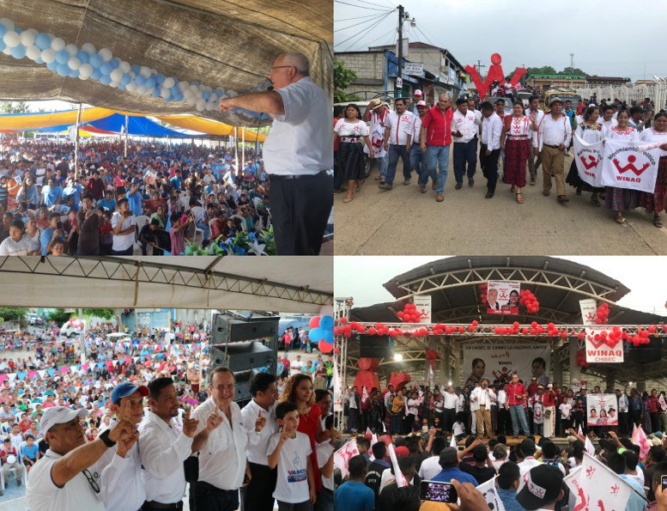](https://twitter.com/teleSURtv/status/1139484626609557505/photo/1)

[Ver los otros Tweets de teleSUR TV](https://twitter.com/teleSURtv" \o "Ver el perfil de teleSUR TV en Twitter)

[Información y privacidad de Twitter Ads](https://support.twitter.com/articles/20175256)

“Si disertamos las votaciones, dijo, significa que no nos interesa el futuro de la nación de la vida, de las familias y de los demás.

**Observar la idoneidad moral de los candidatos**

Hay más de 8 millones de ciudadanos que tienen derecho al voto. Según algunos sondeos publicados por la prensa local, casi el 50 por ciento de la población**no sabe** a ciencia cierta a quien votará, haciendo un escenario incierto.

En mayo, la Iglesia católica local había exhortado a la comunidad con una carta abierta, donde los obispos escribieron que era “urgente estar atentos a la idoneidad moral y la capacidad política de los candidatos para evitar que personas con viejos vicios de la política o movidas de intereses personales sean elegidas, sobre todo aquellas personas sospechosas de estar metidas en la corrupción o en el narcotráfico. Es necesario concluía la carta que los candidatos manifiesten con sus acciones, credibiliddad, coherencia de vida y compromiso por  el pueblo”.

**#VotoConscienteGuatemala**

**Monseñor Cayetano Parra**, Obispo Auxiliar de la Arquidiócesis de Santiago de Guatemala habla en el video sobre el Voto Consciente y el análisis de la importancia de la

<https://www.religiondigital.org/america/Elecciones-Generales-Guatemala-Iglesia-responsable-religion-iglesia-dios-jesus-papa_0_2131286865.html>